Разбор случая: Iridium 33 и «Космос-2251»
Первое столкновение двух целых спутников, 10 февраля 2009 года
Фамилия, имя: ______________________________ Код: CASE-IRIDIUM Дата: ____________
Данные
Сообщение о сближении, выпущенное накануне, по данным Шепперда (конференция AMOS, 2023): положения и скорости обоих спутников в момент наибольшего сближения в земной системе координат (ITRF). Плоскость встречи построена по неопределённостям положения из самого сообщения.
Время наибольшего сближения | 2009-02-10 16:55 UTC
Iridium 33: положение r₁ | (-296,137; 2 139,834; 6 813,319) км
Iridium 33: скорость v₁ | (-0,4276; -7,0887; 2,2027) км/с
«Космос-2251»: положение r₂ | (-295,959; 2 139,973; 6 813,343) км
«Космос-2251»: скорость v₂ | (-6,9850; 2,0120; -0,9328) км/с
Радиусы тел (Iridium; «Космос») | 3,942 м; 16 м
Суммарная неопределённость в плоскости встречи: σ₁; σ₂; угол оси σ₁ от направления промаха | 18,9 м; 5,3 м; 18,7°
Опубликованная вероятность столкновения (ковариации сообщения; собственные Iridium) | JSpOC: 2,6 × 10⁻⁵¹; Iridium: 0,033

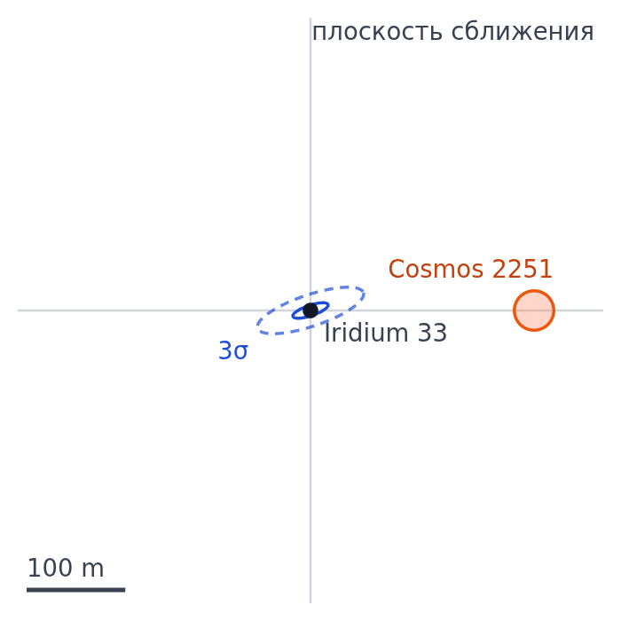
Плоскость встречи: «Космос-2251» на расстоянии промаха с суммарным радиусом пары, суммарная неопределённость вокруг Iridium 33 на уровнях 1σ и 3σ.

Вопросы
Работайте по таблице. Сохраняйте три значащие цифры.
1. Каково расстояние между спутниками в момент наибольшего сближения (м)?
Ответ: ______________________ м
Решение

2. С какой относительной скоростью они встретились (км/с)?
Ответ: ______________________ км/с
Решение

3. Каков угол между их векторами инерциальной скорости (°)? Для каждой скорости из таблицы ITRF вычислите u = v_ITRF + ω × r, используя вектор вращения модели ω = (0, 0, 7,2921159 × 10⁻⁵) рад/с. Оба вектора u выражены в общей системе осей, совпадающей с ITRF в момент сближения, поэтому угол между ними равен инерциальному углу.
Ответ: ______________________ °
Решение

4. Суммарный радиус пары, внутри которого они касаются (м)?
Ответ: ______________________ м
Решение

5. Стандартное отклонение суммарной неопределённости вдоль промаха (м)?
Ответ: ______________________ м
Решение

6. Сколько таких стандартных отклонений составил промах?
Ответ: ______________________
Решение

7. Сообщение давало вероятность около 10⁻⁵¹, но спутники столкнулись. Почему?
☐ а) Iridium 33 выполнил манёвр уклонения после предупреждения о столкновении с «Космосом-2251».
☐ б) Вероятность 10⁻⁵¹ означает, что столкновение неизбежно.
☐ в) Неопределённости в сообщении были намного меньше реальных ошибок орбит.
☐ г) Их сблизила атмосфера Земли.

8. С собственной орбитой Iridium и осторожной оценкой неопределённости вероятность выходит намного больше. Во сколько раз она больше порога 1 к 10 000, при котором операторы обычно уводят спутник?
Ответ: ______________________
Решение

Orbitlab · 2026-09-29 · реальный случай, с опубликованными данными и физикой этого приложения, для обучения.

